Учреждение образования
«БЕЛОРУССКИЙ ГОСУДАРСТВЕННЫЙ ТЕХНОЛОГИЧЕСКИЙ УНИВЕРСИТЕТ»

Перемежение/деперемежение данных в информационно-вычислительных системах

Студент: Немкович Анастасия
ФИТ 3 курс 1 группа
Преподаватель: Нистюк О.А.

Минск 2025

Цель: приобретение практических навыков использования методов перемежения/деперемежения двоичных данных в информационных системах.
Задачи:
- закрепить теоретические знания по алгебраическому описанию и использованию методов перемежения/деперемежения двоичных данных в информационных системах;
- разработать приложение для реализации метода перемежения/деперемежения символов в сообщениях на основе двоичного алфавита;
- результаты выполнения лабораторной работы оформить в виде описания разработанного приложения, методики выполнения экспериментов с использованием приложения и результатов эксперимента.

Теоретические сведения

Идея перемежения/деперемежения состоит в следующем. Если биты каждого кодового слова Хn передаются не в обычной последовательности, а через интервалы, превышающие ожидаемую длину пакета ошибок (в промежутки между битами одного слова вставляются биты других кодовых слов), то при возникновении такого типа ошибки обратная перемежению операция – деперемежение – разнесет («размажет») группу ошибок по всей совокупности кодовых слов, составляющих данное сообщение.

Длина пакета в нашем случае – это число рядом расположенных ошибочных битов.

Например, если Хn = 1011111, а Yn = 1000011, то длина пакета ошибок составляет 3 бита (ошибочные биты подчеркнуты).

Предложено много алгоритмов перемежения/деперемежения. Наиболее простыми являются блочные [5]. При блочном перемежении входные биты делятся на блоки, которые последовательно записываются в строки некоторой таблицы, приведенной для наглядности на рис. 7.1.
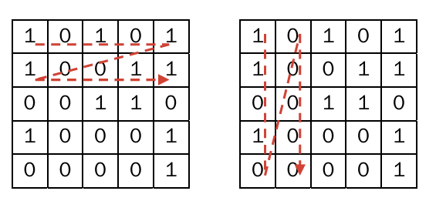
Рисунок 7.1 – Пояснение принципа блочного перемежения

Передаваемая последовательность (1010110011…) делится на блоки по 5 битов. Каждый блок записывается в отдельную строку таблицы по порядку. Сообщение для передачи или хранения формируется при считывании символов из таблицы по столбцам: 11010000001… . Деперемежение производится в обратной после довательности. Для данного примера глубина перемежения (раз ница между позициями одного и того же символа до и после пе ремежения) равна 4: например, второй символ после перемеже ния станет шестым. Особенностью является неизменная позиция первого символа.

В общем случае выбор глубины перемежения зависит от двух факторов. С одной стороны, чем больше расстояние между соседними символами, тем большей длины пакет ошибок может быть исправлен. С другой стороны, чем больше глубина перемежения, тем сложнее аппаратно-программная реализация оборудования и больше задержка сигнала. Для борьбы с длинными пакетами ошибок желательно увеличивать размеры таблицы. Однако это приводит к увеличению за держки в отправке и декодировании сообщения.

Практические задания

Задание 1. Необходимо разработать авторское приложение в соответствии с целью лабораторной работы. По умолчанию используется блочный перемежитель/деперемежитель. По желанию студент может использовать иной. За основу разрабатываемого приложения может быть взято приложение из выполненной лабораторной работы, соответст вующей заданному корректирующему коду. (Вариант 10).
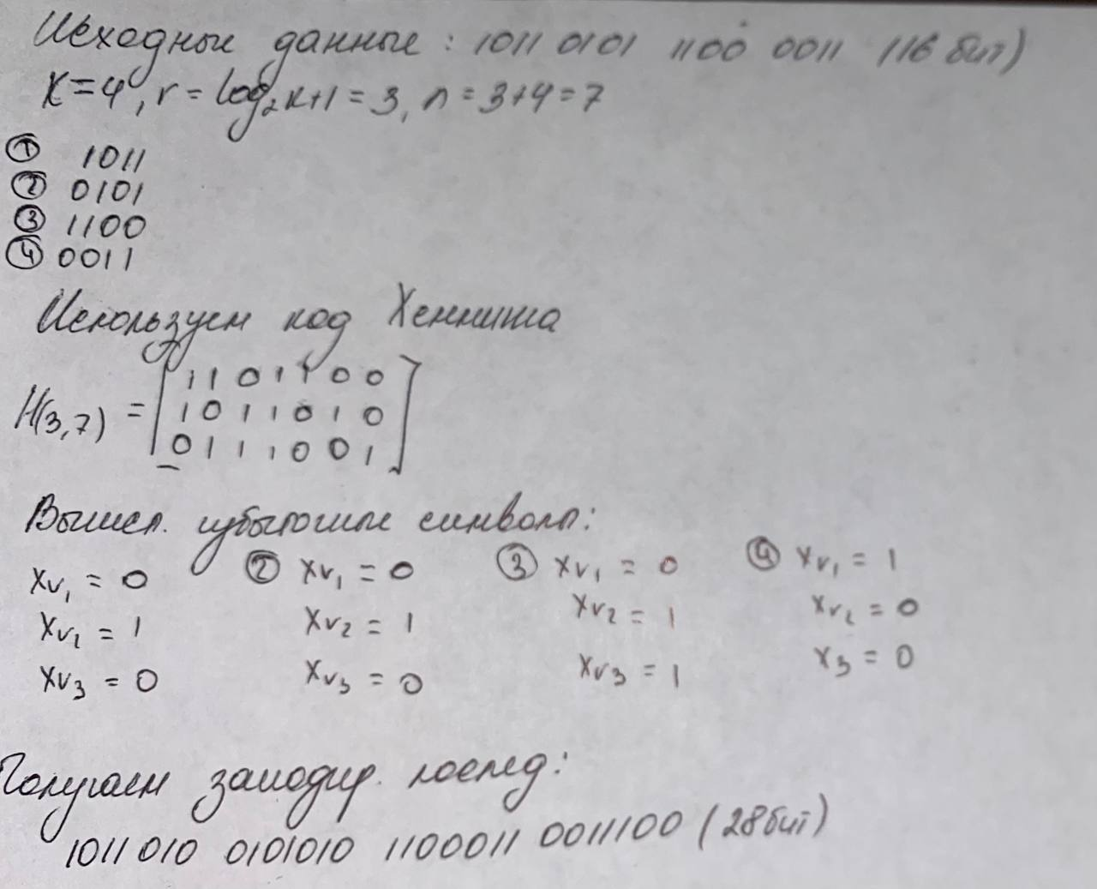
Рисунок 1.1 – Пример решения аналогичной задачи
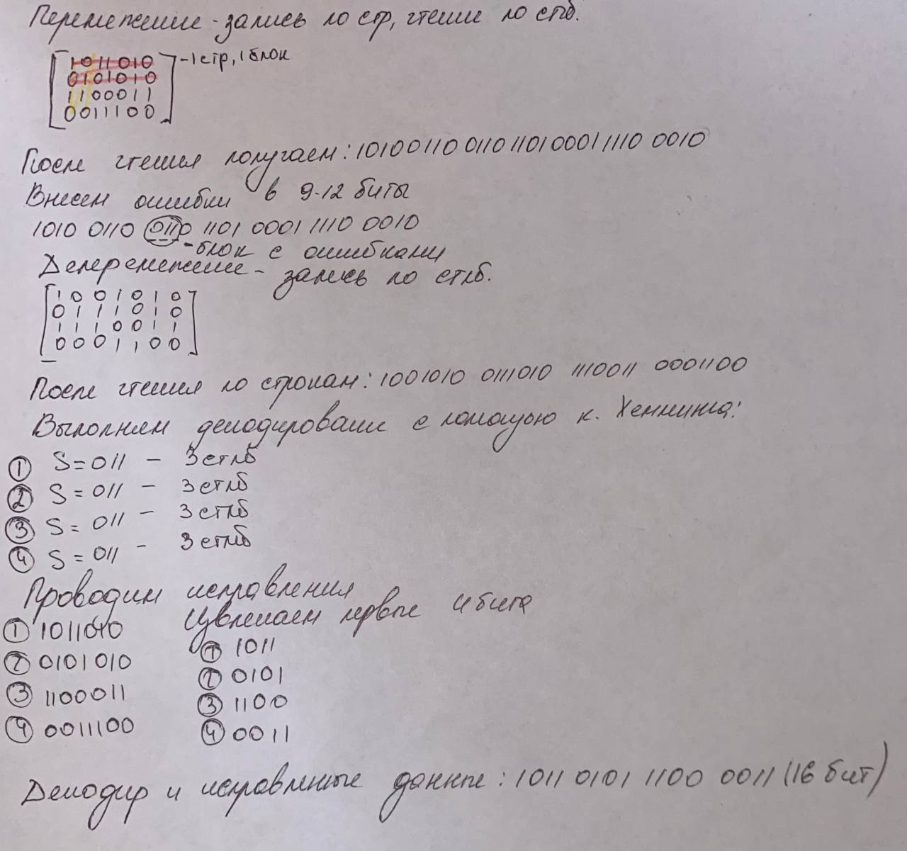
Рисунок 1.2 – Пример решения аналогичной задачи
public static (int[] interleavedData, int paddedLength, int rows, int cols) Interleave(int[] data, int numColumns, int trialNum = -1)
{
if (data == null || data.Length == 0 || numColumns <= 0)
{
throw new ArgumentException("Неверные входные данные для перемежения.");
}
int originalLength = data.Length;
int numRows = (int)Math.Ceiling((double)originalLength / numColumns);
int paddedLength = numRows * numColumns;
string trialInfo = trialNum >= 0 ? $"(Попытка {trialNum}) " : "";
Console.WriteLine($"{trialInfo}Перемежение: Исходная длина = {originalLength}, Столбцов = {numColumns}.");
Console.WriteLine($"Требуемая матрица: {numRows} строк x {numColumns} столбцов (Всего ячеек = {paddedLength}).");
int[] paddedData = Utils.PadBits(data, paddedLength);
int[,] matrix = new int[numRows, numColumns];
Console.WriteLine("Запись данных в матрицу перемежения (построчно)...");
int k = 0;
for (int i = 0; i < numRows; i++)
{
for (int j = 0; j < numColumns; j++)
{ matrix[i, j] = paddedData[k++];}
}
Console.WriteLine("Чтение данных из матрицы перемежения (постолбцово)...");
int[] interleavedData = new int[paddedLength];
k = 0;
for (int j = 0; j < numColumns; j++)
{
for (int i = 0; i < numRows; i++)
{
interleavedData[k++] = matrix[i, j];
}
}
Console.WriteLine($"Перемежение завершено. Длина перемешанных данных: {interleavedData.Length}.");
return (interleavedData, paddedLength, numRows, numColumns);
}
public static int[] Deinterleave(int[] interleavedData, int numRows, int numColumns, int originalUnpaddedLength, int trialNum = -1)
{
if (interleavedData == null || interleavedData.Length != numRows * numColumns || numRows <= 0 || numColumns <= 0)
{
throw new ArgumentException("Неверные входные данные для деперемежения.");
}
string trialInfo = trialNum >= 0 ? $"(Попытка {trialNum}) " : "";
Console.WriteLine($"{trialInfo}Деперемежение: Входная длина = {interleavedData.Length}. Используется матрица {numRows}x{numColumns}.");
int[,] matrix = new int[numRows, numColumns];
Console.WriteLine("Запись данных в матрицу деперемежения (постолбцово)...");
int k = 0;
for (int j = 0; j < numColumns; j++)
{
for (int i = 0; i < numRows; i++)
{matrix[i, j] = interleavedData[k++];}
}
Console.WriteLine("Чтение данных из матрицы деперемежения (построчно)...");
int[] paddedData = new int[numRows * numColumns];
k = 0;
for (int i = 0; i < numRows; i++)
{
for (int j = 0; j < numColumns; j++)
{ paddedData[k++] = matrix[i, j];}
}
Console.WriteLine($"Данные после чтения матрицы (с дополнением): {paddedData.Length} бит.");
return Utils.RemovePadding(paddedData, originalUnpaddedLength);
}
Листинг 1.1 – Функции для выполнения перемежения/деперемежения
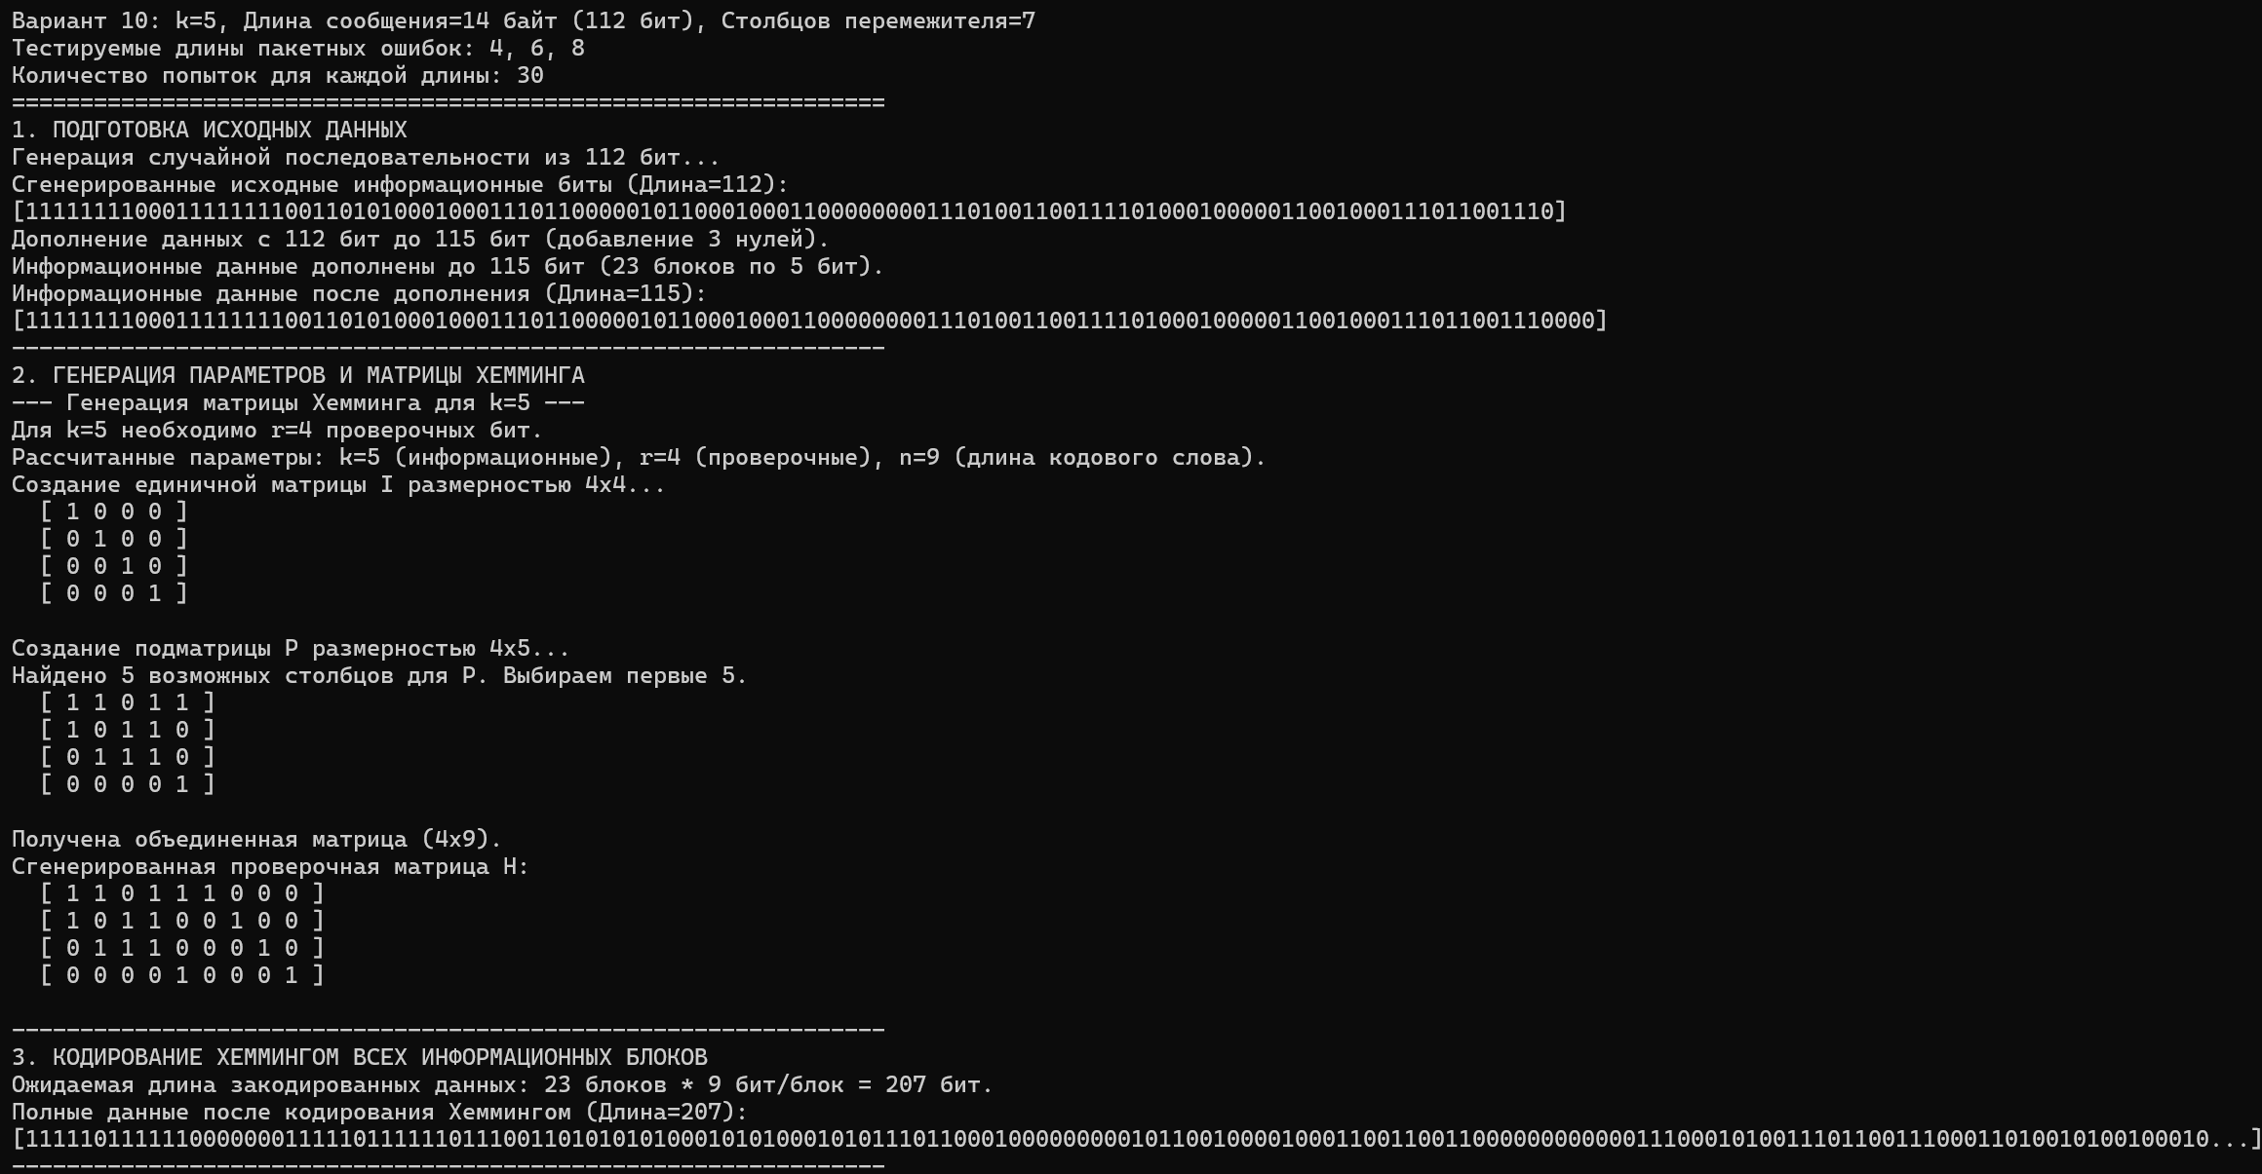
Рисунок 1.3 – Пример вывода для выполнения попытки

Задание 2. Местоположение заданной группы ошибок выбирается (генерируется) случайным образом. Необходимо для группы ошибок каждой длины сгенерировать 30−40 случайных ситуаций. После деперемежения и исправления ошибок в сообщении сравнить передаваемую последовательность и полученную после исправления ошибок. Проанализировать эффективность перемежения/деперемежения.
Dictionary<int, int> results = new Dictionary<int, int>();
foreach (int burstLength in BURST_LENGTHS)
{
Console.WriteLine($"\n--- ТЕСТИРОВАНИЕ ДЛЯ ПАКЕТНОЙ ОШИБКИ ДЛИНОЙ: {burstLength} БИТ ---");
int successCount = 0;
for (int trial = 1; trial <= NUM_TRIALS; trial++)
{
Console.WriteLine($"\n--- Попытка {trial}/{NUM_TRIALS} (Длина ошибки={burstLength}) ---");
Console.WriteLine($"\nПеремежение данных ({totalEncodedBits} бит)...");
var (interleavedData, interleavedPaddedLength, numRows, numCols) = Interleaver.Interleave(fullEncodedData, INTERLEAVER_COLUMNS, -1);
Console.WriteLine($"\nВнесение пакетной ошибки...");
int[] corruptedInterleavedData = Utils.InjectBurstError(interleavedData, burstLength, -1);
Console.WriteLine($"\nДеперемежение данных ({corruptedInterleavedData.Length} бит)...");
int[] deinterleavedData = Interleaver.Deinterleave(corruptedInterleavedData, numRows, numCols, totalEncodedBits, -1);
Console.WriteLine($"\nДекодирование Хеммингом ({numInfoBlocks} блоков по {n} бит)...");
int[] reconstructedPaddedInfoData = new int[paddedInfoLength];
bool trialOverallSuccess = true;
for (int i = 0; i < numInfoBlocks; i++)
{
int blockNum = i + 1;
int[] receivedCodeword = new int[n];
Array.Copy(deinterleavedData, i * n, receivedCodeword, 0, n);
var (correctedInfoBits, decodeSuccess) = Hemming.Decode(receivedCodeword, H, K_INFO_BITS, r, n, -1, -1);
if (!decodeSuccess)
{
trialOverallSuccess = false;
Console.WriteLine($"!!! Попытка {trial}: Не удалось исправить ошибку в блоке {blockNum}!");
}
Array.Copy(correctedInfoBits, 0, reconstructedPaddedInfoData, i * K_INFO_BITS, K_INFO_BITS);
}
Console.WriteLine($"Декодирование всех блоков завершено. Общий успех декодирования в попытке {trial}: {trialOverallSuccess}");
int[] finalInfoData = Utils.RemovePadding(reconstructedPaddedInfoData, MESSAGE_LENGTH_BITS);
bool dataMatches = finalInfoData.SequenceEqual(originalInfoData);
Console.WriteLine($"Данные совпадают с оригиналом: {dataMatches}. Все блоки успешно декодированы: {trialOverallSuccess}");
if (dataMatches && trialOverallSuccess)
{
successCount++;
Console.WriteLine($"Попытка {trial}: УСПЕШНО");
}
else
{
Console.WriteLine($"Попытка {trial}: НЕУДАЧНО");
}
}
Листинг 1.2 – Функции для выполнения перемежения/деперемежения
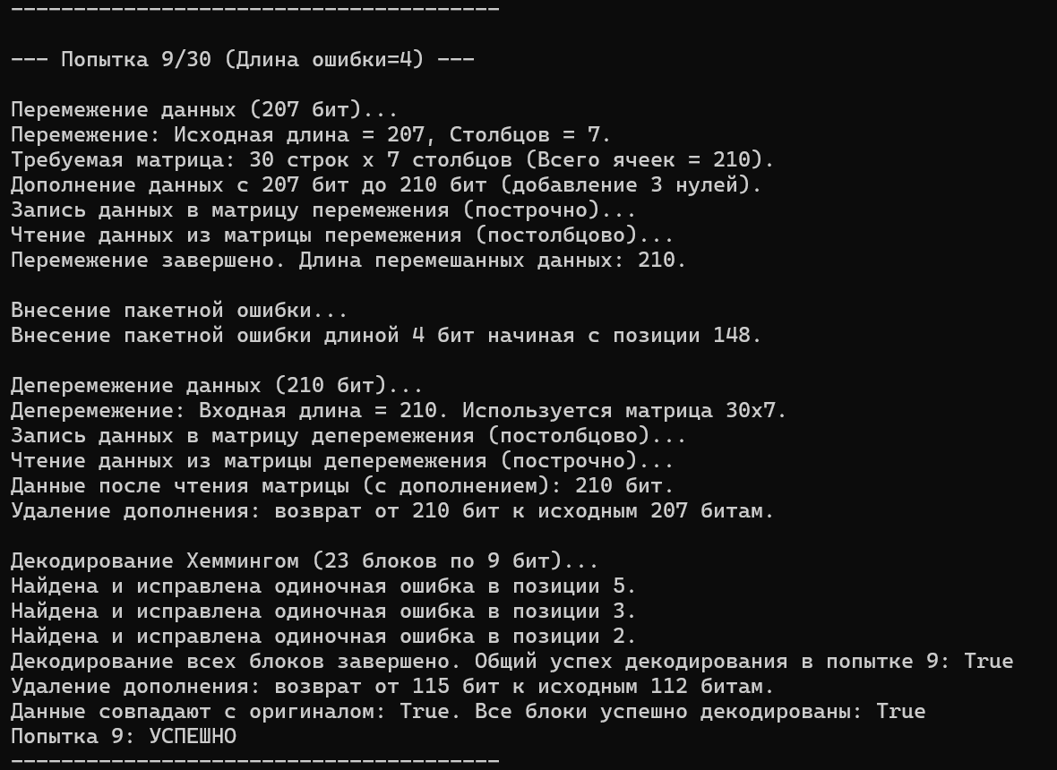
Рисунок 1.4 – Пример вывода для выполнения попытки
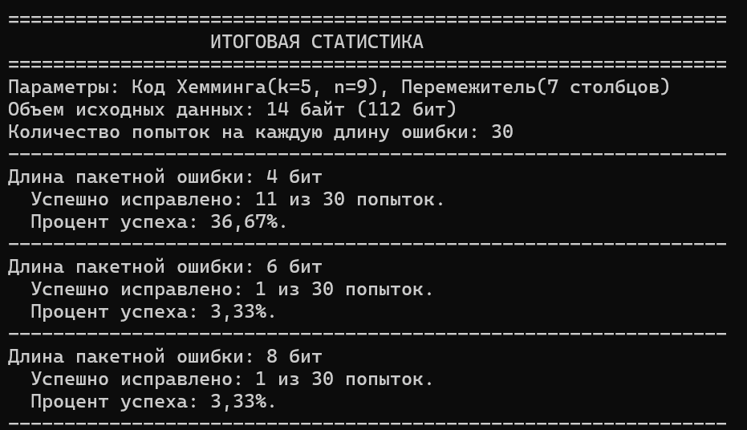
Рисунок 1.5 – Итоговая статистика с глубиной перемежения = 7
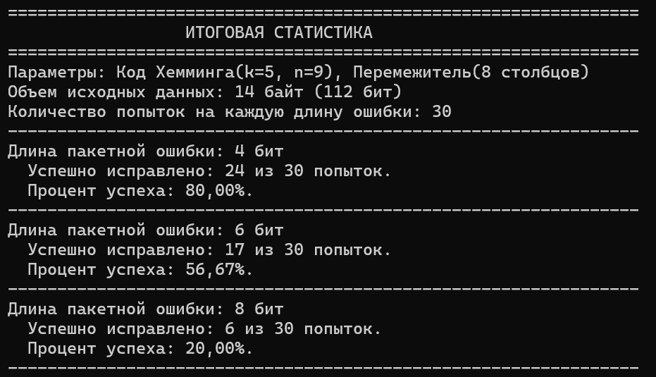
Рисунок 1.6 – Итоговая статистика с глубиной перемежения = 8
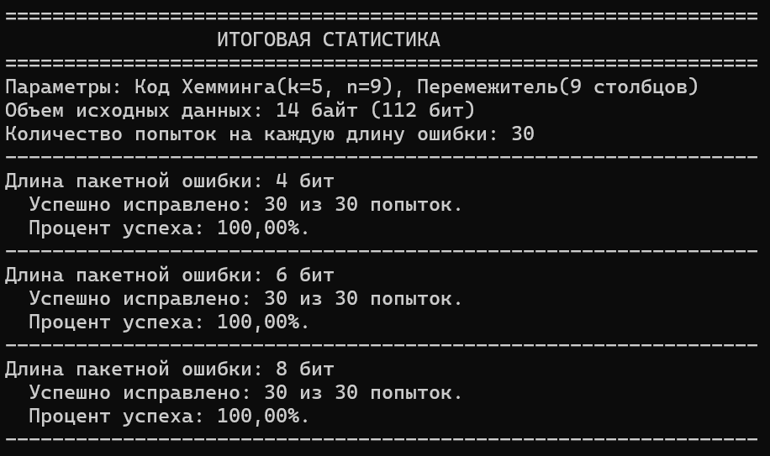
Рисунок 1.7 – Итоговая статистика с глубиной перемежения = 9

Вывод: В ходе выполнения лабораторной работы было исследовано совместное применение кода Хемминга и блочного перемежения для повышения устойчивости передачи данных к пакетным ошибкам.

Экспериментально оценивалась эффективность системы при возникновении пакетных ошибок длиной 4, 6 и 8 бит. Декодирование выполнялось после операции деперемежения.

При использовании перемежителя с C=7 (глубина меньше длины кодового блока n=9), система показала низкую эффективность: процент успешного восстановления данных составил ~43% для 4-битных ошибок, ~3% для 6-битных и 0% для 8-битных. Это объясняется тем, что недостаточная глубина перемежения (C < n) не гарантировала разнесение всех битов пакетной ошибки по разным кодовым блокам, что приводило к возникновению неисправляемых множественных ошибок в блоках для декодера Хемминга.

При использовании перемежителя достаточной глубины (C > n) успешно преобразовывал пакетные ошибки в набор одиночных ошибок, распределенных по разным кодовым блокам, которые эффективно исправлялись кодом Хемминга.

Таким образом, лабораторная работа подтвердила, что блочное перемежение является действенным методом преобразования пакетных ошибок в случайные, но его эффективность критически зависит от правильного выбора глубины (числа столбцов C) относительно длины кодового блока (n) используемого кода, исправляющего ошибки. Для надежной работы необходимо выполнение условия C >= n.

